TP Merise

Préparer par : H’meyd Ahmed
Formateur : Mickael & Kadir & Zakaria
Fait le : 09/11/2025

Modèle de conception de données
Le MCD décrit les entités et leurs relations sans se soucier de la technique.
Ici, on a :
- Client passe Commande
- Commande contient Article
- Commande est facturée par Facture

Relations :
- 1 client → plusieurs commandes
- 1 commande → plusieurs articles
- 1 commande ↔ 1 facture

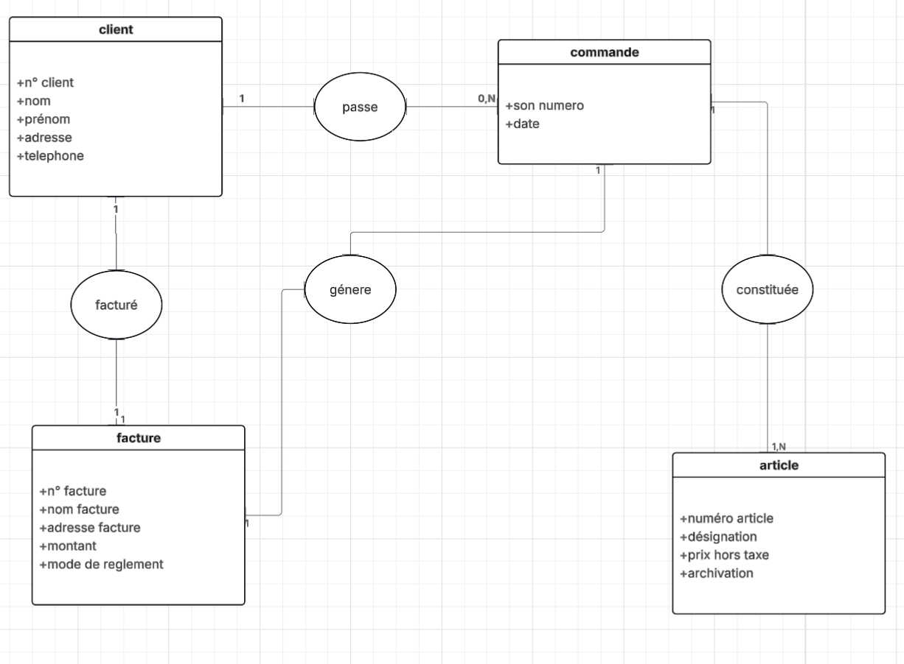

Modèle logique de données
Le MLD traduit le MCD en tables avec clés primaires et clés étrangères.
Tables :
- CLIENT(num_client, nom, prénom, adresse, téléphone)
- COMMANDE(num_commande, date, num_client)
- ARTICLE(num_article, désignation, prix_HT, archivé)
- LIGNE_COMMANDE(num_commande, num_article, quantité, prix_unitaire)
- FACTURE(num_facture, montant, mode_reglement, num_commande)

